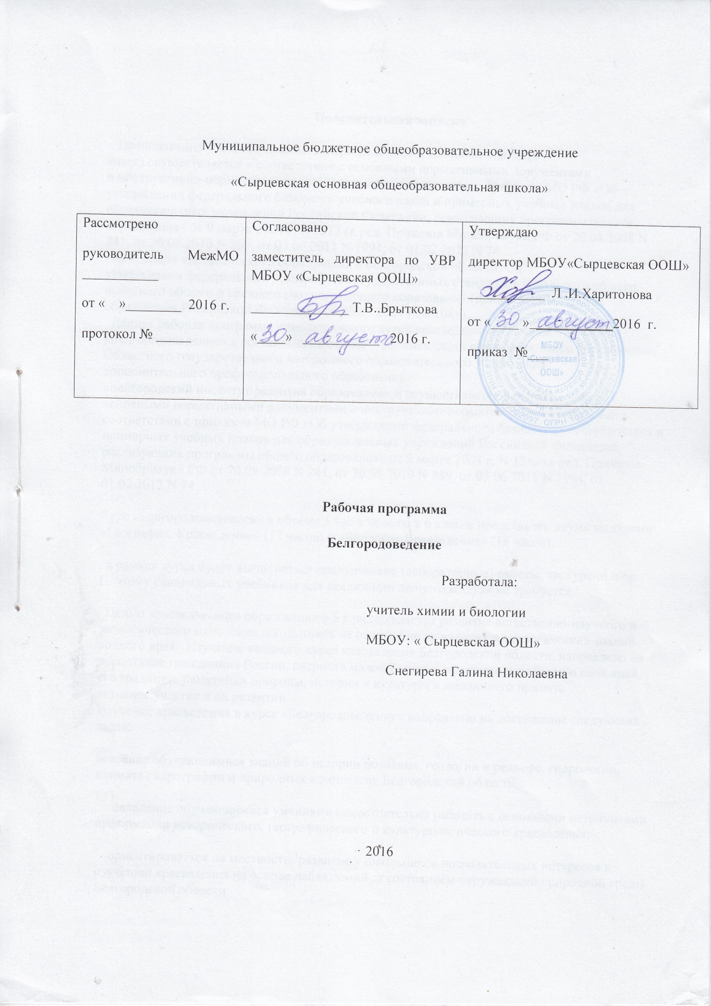

**Пояснительная записка**

Преподавание учебного предмета «Краеведение» в основной школе (6 класс) осуществляется в соответствии с основными нормативными документами и инструктивно-нормативными материалами в соответствии с приказом МО РФ «Об утверждении федерального базисного учебного плана и примерных учебных планов для образовательных учреждений Российской Федерации, реализующих программы общего образования» от 9 марта 2004 г. N 1312 (в ред. Приказов Минобрнауки РФ от 20.08.2008 N 241, от 30.08.2010 N 889, от 03.06.2011 N 1994, от 01.02.2012 N 74 Концепция краеведческого образования в Белгородской области. Об утверждении федерального компонента государственных стандартов начального общего, основного общего и среднего (полного) общего образования (приказ Министерства образования Российской Федерации от 05.03.2004 г № 1089).

  Данная рабочая программа инновационного курса краеведения в 6 классе «Белгородоведение» » составлена на основе    рекомендаций образовательным учреждениям Областного государственного автономного образовательного учреждения

дополнительного профессионального образования «Белгородский институт развития образования» и осуществляется в соответствии с основными нормативными документами и инструктивно-нормативными материалами в соответствии с приказом МО РФ «Об утверждении федерального базисного учебного плана и примерных учебных планов для образовательных учреждений Российской Федерации, реализующих программы общего образования» от 9 марта 2004 г. N 1312 (в ред. Приказов Минобрнауки РФ от 20.08.2008 N 241, от 30.08.2010 N 889, от 03.06.2011 N 1994, от 01.02.2012 N 74

Курс «Белгородоведение»» в объѐме 1 час в неделю в 6 классе представлен двумя модулями: «География. Краеведение» (17 часов) и «Биология Краеведение» (18 часов).

, в рамках курса будут выполняться практические (лабораторные) работы, экскурсии и пр. Поэтому специальных учебников для реализации данного модуля не требуется.

  Целью краеведческого образования в 6 классе является развитие естественно-научного и экологического мышления школьников на основе биологических и экологических знаний родного края. Изучение вводного курса краеведения Белгородской области, направлено на воспитание гражданина России, патриота малой Родины, знающего и любящего свой край, его традиции, памятники природы, истории и культуры и желающего принять активное участие в их развитии.

Изучение краеведения в курсе «Белгородоведение» направлено на достижение следующих задач:

освоение обучающимися знаний об истории познания, геологии и рельефе, гидрологии, климате гидрографии и природных комплексах Белгородской области,

овладение обучающимися умениями самостоятельно работать с основными источниками информации исторического, географического и культурологического краеведения;

ориентироваться на местности; развитие у школьников познавательных интересов к изучению краеведения на основе наблюдений за состоянием окружающей природной среды Белгородской области

воспитание у детей уважения к истории Белгородской области

позитивного отношения к окружающей природной среде;

формирование способности и готовности к использованию краеведческих знаний и умений в повседневной жизни, к сохранению природы родного края и социально-ответственному поведению в ней;

адаптации к местным условиям; самостоятельному оцениванию уровня безопасности окружающей среды как сферы жизнедеятельности.

Ведущими принципами обучения краеведения в 6 классе является научность, последовательность теории и практики.

Структура интегрированного учебного курса» Краеведение» 6 класса определяется тем, что он вбирает в себя географические, биологические, экологические, хозяйственно-экономические, социально-политические, правовые, конфессиональные, исторические, культурологические элементы

В основу содержания курса положено понимание краеведения, как интегрированного учебного предмета, раскрывающего взаимодействие человека и окружающей среды, позволяющего обучающимся увидеть родной край, как сложный, многообразный, противоречивый, но целостный, единый регион Белгородская область. Обращается

Важнейшее требование модернизации школьного образования – переход от модели познания к развивающей модели обучения, деятельным формам организации учебного процесса. Предусмотрено проведение учебных занятий разных типов – вводные(ВУ), комбинированные (КУ)и повторительно - обобщающие (ПОУ) уроки.

Планируются следующие формы (виды) обучения: уроки – практикумы(ПР), уроки- экскурсии (УЭ), уроки- конференции (УК) В обучении используются следующие группы методов : словесные (рассказ, беседа); наглядные (иллюстрация, демонстрация, использование цифровых образовательных русурсов); практические (работа с текстами, таблицами, контурными картами, словарями и справочниками).

В системе педагогического мониторинга по краеведению используются следующие виды и формы контроля: текущий контроль (поурочный опрос, оценочные практические работы).

.

**Содержание программы**

**Краеведческий модуль по курсу «География» 6 класс (17 час)**

Тема 1. Введение (4 часа) Что такое свой край, своя местность, ближняя (малая) родина. Границы края, их условность, подвижность. Экскурсии, практические работы на местности: 1. Наблюдение за высотой солнца над горизонтом, погодой; сезонные изменения состояния водоемов, растительности и животного мира. 2. Определение форм поверхности и характера залегания пород, особенностей вод, их использование и охрана. 3.Выявление способов использования местных строительных материалов в хозяйственной деятельности.

Тема 2. План местности (4 часа). План участка местности. Условные знаки плана местности. Ориентирование на местности; определение направлений. Азимут. Практические работы: 1. Определение на местности направлений, азимутов, расстояний. 2. Построение плана школьного двора. 3. Топографический диктант.

Тема 3. Литосфера (4 часа). Горные породы Белгородской области. Внешние процессы, изменяющие поверхность Земли: выветривание, деятельность текучих вод, ветра и деятельность человека. Практические работы:

1. 1. Определение горных пород своей местности по образцам.
2. 2. Определение и объяснение изменений земной коры под воздействием хозяйственной деятельности человека (на примере своей местности).

Тема 4. Гидросфера (1 час) Мировой круговорот воды. Практическая работа:

1. 1. Описание «путешествия» капельки по большому круговороту из своего населенного пункта.

Тема 5. Атмосфера (4 часа) Температура воздуха. Особенности суточного хода температуры воздуха в зависимости от высоты солнца над горизонтом. Атмосферные осадки. Погода, причины ее изменений, предсказание погоды, народные приметы. Особенности времен года своей местности. Отражение особенностей атмосферных явлений в народном творчестве и фольклоре. Практические работы:

1. 1. Продолжение работы с календарем погоды.
2. 2. Наблюдение за облаками и облачностью, зарисовки облаков и описание наблюдаемой погоды.

**Модуль «Биологическое краеведение» - 17 час**

Тема 1. Распространение живых организмов на территории Белгородской области. (6часов)

Теоретический материал 2часа

Растения и животные, территории проживания. Представители растений и животных природной зоны территории проживания и их приуроченность к ней.

Практические работы 4часа

Практическая работа «Методы полевых исследований (ботанические исследования)»

Практическая работа «Описание и определение растений, произрастающих на территории проживания»

Практическая работа «Методы полевых исследований (зоологические исследования)»

Практическая работа «Описание и определение животных, обитающих на территории проживания»

Тема 2. Красная Книга и лекарственные растения Белгородской области и территории проживания. Теоретический материал.(2часа)

Живые организмы, занесенные в Красную Книгу Белгородской области и обитающие на территории проживания.

Лекарственные растения Белгородской области, произрастающие на территории проживания.

Тема 3. Особо охраняемые природные объекты, расположенные на территории проживания (4часа)

Теоретический материал 2часа

Особо охраняемые природные объекты, расположенные на территории проживания

Памятники природы, национальные парки, заповедники Белгородской области

Практические работы 2часа

Практическая работа «Описание памятников природы, национальных парков или заповедника Белгородской области» (предполагается проведения экскурсий)

Практическая работа №6 «Описание памятников природы, национальных парков или заповедников Белгородской области»

Практические работы (4часа)

Практическая работа «Возможно ли пронаблюдать и предсказать изменения природных сообществ (на примере территории проживания)

Практическая работа «Специфика влияния факторов городской среды на растения»

Практическая работа . «Что мы знаем об экологических проблемах нашей области»

Практическая работа «Что мы знаем об экологических проблемах нашего города»

Итоговое занятие (1час)

**Тематическое планирование по краеведению (география**)

Умк: А.Н. Петин

|  |  |  |  |  |  |
| --- | --- | --- | --- | --- | --- |
| № | Название разделов, тем | Часы учебного времени | Плановая дата проведения | Фактическая дата проведения | Повторение |
| 1 | Введение (4часа)  Что такое свой край, границы края, своя местность, малая родина, их условная подвижность | 1 |  |  |  |
| 2 | Экскурсия *Наблюдение за высотой солнца над горизонтом, погодой; сезонные изменения состояния водоёмов, растительности и животного мира* | 1 |  |  |  |
| 3 | Практическая работа №1 *Определение форм поверхности и характера залегания, пород, особенностей вод, их использование и охрана* | 1 |  |  |  |
| 4 | Практическая работа №2 *Выявление способов использования местных строительных материалов в хозяйственной деятельности* | 1 |  |  |  |
| 5 | План местности(4часа)  План участка местности. Условные знаки плана местности. Ориентирование на местности, определение направлений. Азимут | 1 |  |  |  |
| 6 | . Практическая работа №3 *Определение на местности направлений, азимутов, расстояний* | 1 |  |  |  |
| 7 | Практическая работа № 4 *Построение плана школьного двора* |  |  |  |  |
| 8 | Топографический диктант | 1 |  |  |  |
| 9 | Тема 3 Литосфера (4часа)  Горные породы Белгородской области | 1 |  |  |  |
| 10 | Практическая работа №5 *Определение горных пород Белгородской области, своей местности по образцам* | 1 |  |  |  |
| 11 | Внешние процессы, изменяющие поверхность Земли: выветривание, деятельность текучих вод, деятельность человека, | 1 |  |  |  |
| 12 | Практическая работа №6 *Определение и объяснение изменение земной коры под воздействием деятельности человека (на примере соей местности)* | 1 |  |  |  |
| 13 | Тема гидросфера(1час)  Мировой круговорот воды. Практическая работа № 7 *Описание «путешествия» капельки по большому круговороту из своего»населённого пункта* | 1 |  |  |  |
| 14 | Тема 5 Атмосфера (4часа)  Температура воздуха. Особенности суточного хода температуры воздуха в зависимости от положения солнца над горизонтом | 1 |  |  |  |
| 15 | Практическая работа №*8 Продолжение работы с календарём погоды* | 1 |  |  |  |
| 16 | Атмосферные осадки. Погода, причины её изменений. Предсказания погоды , народные приметы. Особенности времён года своей местности | 1 |  |  |  |
| 17 | Практическая работа №9 *Наблюдение за облаками и облачностью, зарисовка облаков и описание наблюдаемой погоды, Атмосферные осадки* | 1 |  |  |  |

**Тематическое планирование по краеведению (биология)**

**УМК: А.Н. Петин**

|  |  |  |  |  |  |
| --- | --- | --- | --- | --- | --- |
| № | Название разделов, тем | Часы учебного времени | Плановая дата проведения | Фактическая дата проведения | Повторение |
|  | Тема 1. Распространение живых организмов на территории Белгородской области.  Теоретический материал  Практические работы | 6 час  2 час  4 час |  |  |  |
| 18 | Растения и животные, территории проживания | 1 |  |  |  |
| 19 | Практическая работа №1 «Методы полевых исследований (ботанические исследования)» | 1 |  |  |  |
| 20 | Практическая работа №2 «Описание и определение растений, произрастающих на территории проживания» | 1 |  |  |  |
| 21 | Представители растений и животных природной зоны территории проживания и их приуроченность к ней | 1 |  |  |  |
| 22 | Практическая работа №3 «Методы полевых исследований (зоологические исследования)» | 1 |  |  |  |
| 23 | Практическая работа №4. «Описание и определение животных, обитающих на территории проживания» | 1 |  |  |  |
|  | Тема 2. Красная Книга и лекарственные растения Белгородской области и территории проживания. Теоретический материал. | 2 |  |  |  |
| 24 | Живые организмы, занесенные в Красную Книгу Белгородской области и обитающие на территории проживания | 1 |  |  |  |
| 25 | Лекарственные растения Белгородской области, произрастающие на территории проживания. | 1 |  |  |  |
|  | Тема 3. Особо охраняемые природные объекты, расположенные на территории проживания  Теоретический материал  Практические работы | 4 час  2  2 |  |  |  |
| 26 | Особо охраняемые природные объекты, расположенные на территории проживания. | 1 |  |  |  |
| 27 | Памятники природы, национальные парки, заповедники Белгородской области | 1 |  |  |  |
| 28 | Практическая работа №5 «Описание памятников природы, национальных парков или заповедника Белгородской области» (предполагается проведения экскурсий | 1 |  |  |  |
| 29 | Практическая работа №6 «Описание памятников природы, национальных парков или заповедников Белгородской области». | 1 |  |  |  |
|  | Практические работы 4 | |  | | |
| 30 | Практическая работа №7. «Возможно ли пронаблюдать и предсказать изменения природных сообществ (на примере территории проживания) | 1 |  |  |  |
| 31 | Практическая работа №8. «Специфика влияния факторов городской среды на растения» | 1 |  |  |  |
| 32 | Практическая работа №9. «Что мы знаем об экологических проблемах нашей области» | 1 |  |  |  |
| 33 | Практическая работа №10. «Что мы знаем об экологических проблемах нашего города» | 1 |  |  |  |
| 34 | Итоговое занятие  (в форме дидактической игры или экскурсии в краеведческий музей | 1 |  |  |  |

Список используемой литературы

1 География Белгородской области; Учебное пособие для учащихся средних школ белгородской области; под редакцией Г.Н.Григорьева; 1998год

2 В.П.Дронов, Л.Е. Савельева География.Землеведение 6 класс. - М.: Дрофа, 2010.

Сиротин И.В. Рабочая тетрадь по географии. 6 класс. - М.: Дрофа, 2009.

3 Географический атлас школьника: атлас для 6-11 кл. Для образовательных учреждений. -М.:дрофа; издательство ДИК, 2008

4 ПС.В Мироненко, С.В. Кременчутский Рабочая тетрадь по краеведению, пособие для 7 класса при подготовки к урокам географии, биологии,истории

5 А.Н. Петин, Т.В. Сластина; География Белгородской области методическое пособие для учителей2006 г А.Н. Экология Белгородской области

6 Петин А.Н. Экология Белгородской области Издательство МГУ 2002год

7 Л.И. Шурхал, В.А. Самкова, Экология. Живая планета. [Текст] : Учебное пособие для 5 класса общеобразовательгых учреждений М. : Акдемкнига/Учебник, 2010

8Глобальная школьная лаборатория. https://globallab.org/ru/